Лабораторна робота №1
ВИКОРИСТАННЯ ХМАРНИХ ТЕХНОЛОГІИ ДЛЯ ОПЕРАТИВНОГО МОНІТОРИНГУ СТАНУ ІНФОРМАЦІИ НОЇ СИСТЕМИ З ВИКОРИСТАННЯМ APPLICATION INSIGHTS

Хід виконання роботи
Для початку роботи було створено новий проект у Visual Studio за шаблоном ASP.NET MVC і додавання до нього телеметрії Application Insights.
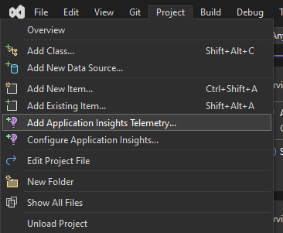
Рисунок 1.1 – Додавання телеметрії Application Insights

У меню налаштування Application Insights було обрано пункт Azure Application Insights та створено нову інстанцію для роботи з Application Insights на Azure.
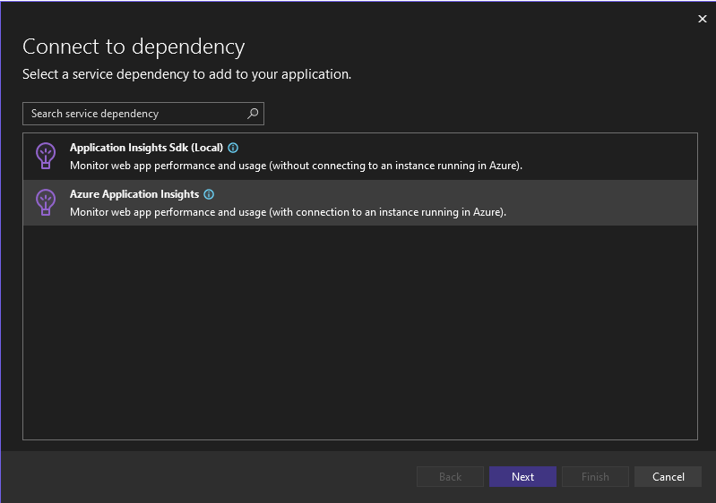
Рисунок 1.2 – Меню налаштування Application Insights

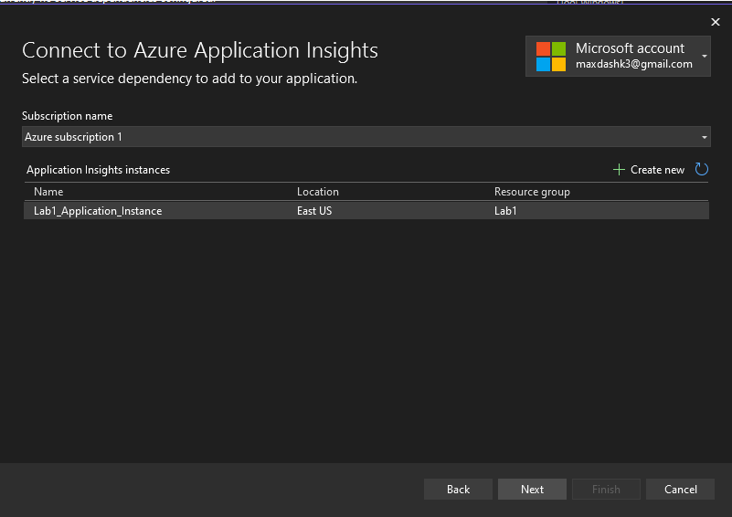
Рисунок 1.3 –Вибір інстанції у меню налаштування Application Insights

Далі було встановлено пакет Microsoft.ApplicationInsights за допомогою менеджера пакетів NuGet та додано необхідну строку коду до Program.cs.
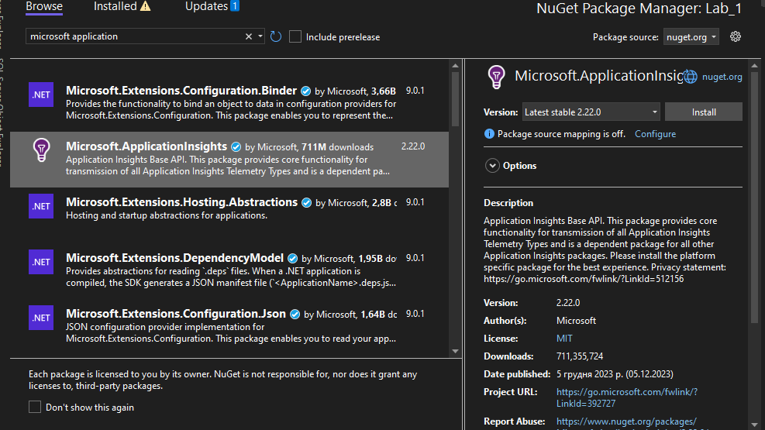
Рисунок 1.4 – Встановлення пакета за допомогою NuGet

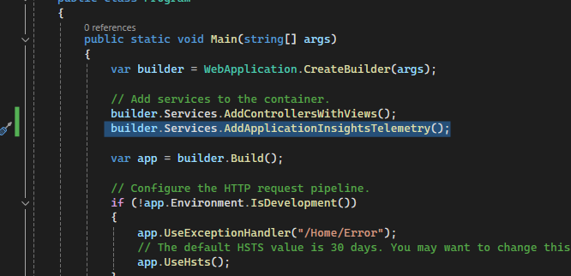
Рисунок 1.5 – Строка коду, що відповідає за запуск телеметрії
Після цього проект було перезапущено та відправлено на нього декілька запитів, в тому числі хибних. На сторінці інстанції Application Insights було спостережено відображення інформації про запити.
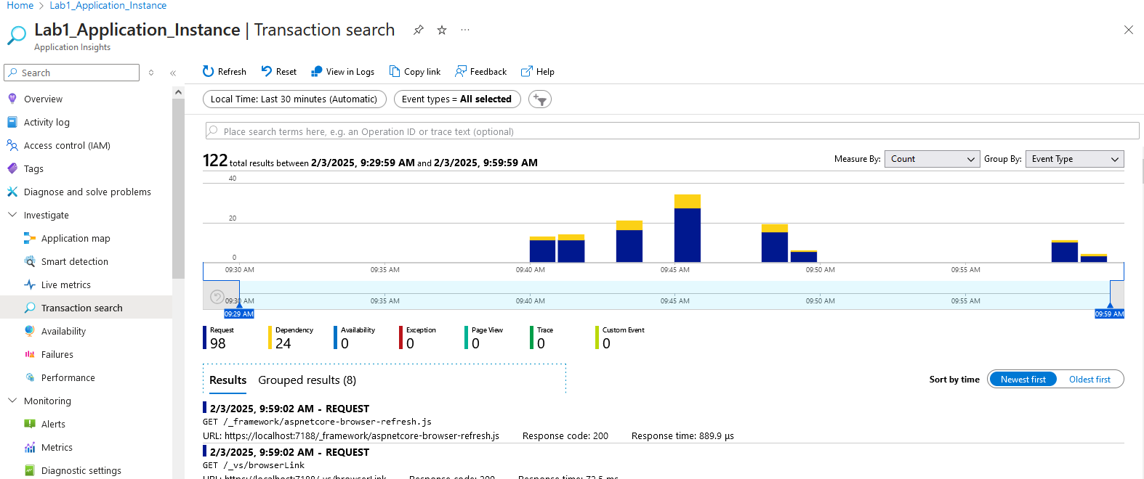
Рисунок 1.6 – Інформація про запити на сторінці інстанції у Azure (вкладка Search)

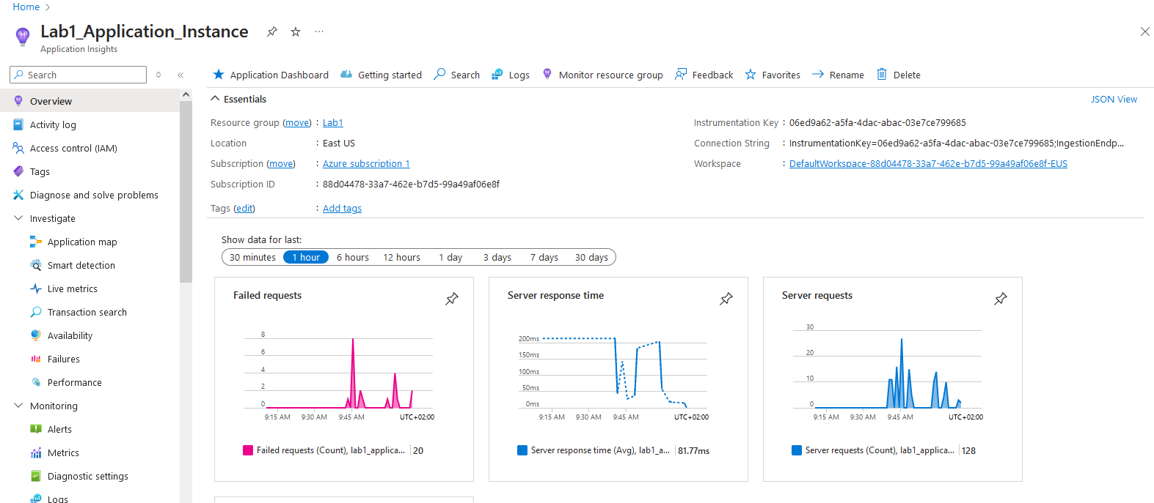
Рисунок 1.7 – Інформація про запити на сторінці інстанції у Azure (вкладка Dashboard)

Висновок: у цій лабораторній роботі було проведено ознайомлення з інструментом Application Insights та його початкове налаштування з під’єднанням до проекту ASP.NET.

